2018-09-14

**실습보고서 [Reinforcement Learning]**  
  
**1. Q-learning 알고리즘을 통해 학습된 state-value표의 이미지**

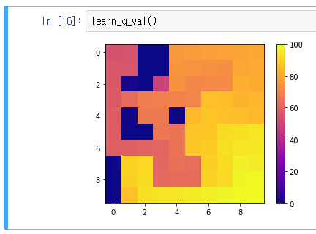

**2. state-value 표의 값들이 갖는 의미**

위의 이미지에서 색깔이 진할수록 value의 기대 값이 낮기 때문에 가면 안되는 길로 생각하면 된다. 반대로 밝을수록 목적지로 가기에 적합하다고 해석할 수 있다.

**3. DQN 성능에 대한 return 값**

- CartPole

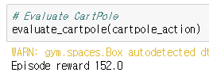

- MountainCar

